前言
- 非常感谢使用本公司生产的有纸记录仪！
- 本手册提供对有纸记录仪使用时关于性能指标、安装接线、运行操作、参数设置、故障诊断等方面的方法，在使用有纸记录仪之前，敬请仔细阅读本手册，正确掌握使用方法后再进行具体操作，避免由于错误操作造成不必要的损失。
- 在您阅读完后，请妥善保管在便于随时翻阅处，以便操作时参照。

声明
- 本手册内容因功能和性能升级等有修改时，恕不另行通知。
- 本手册内容严禁全部或部分转载、复制。
- 本公司力保本手册内容正确无误，如您发现有不妥或错误之处，请与我们联系。

版本
MR11V01H16X

装箱物品
打开包装箱后在您使用之前请确认以下事项。一旦您收到的产品、数量有误或外观上有物理损坏时，请与我公司或销售网点联系。
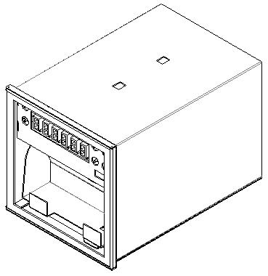

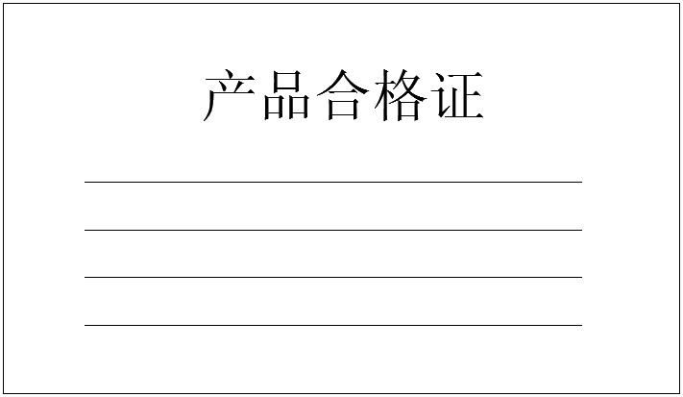
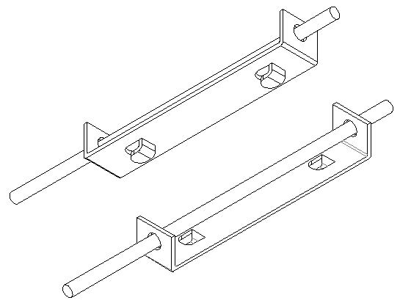

有纸记录仪 安装支架 使用说明书 合格证/保修卡
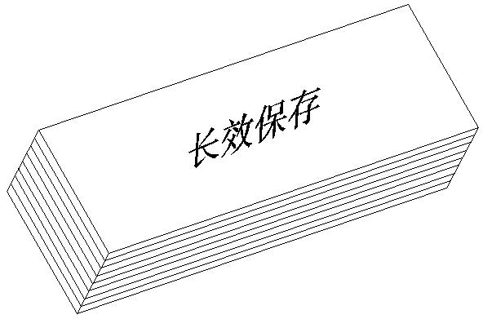

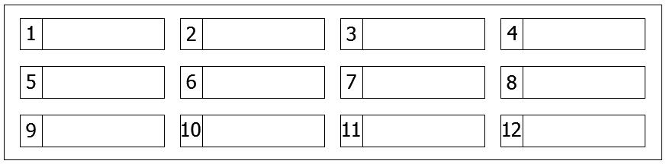

通道位号卡 清洁湿巾 记录打印纸
序号 | 名称 | 单位 | 数量 | 备注
1 | 有纸记录仪 | 台 | 1
2 | 安装支架（含螺钉） | 根 | 2 | 用于盘式安装固定
3 | 说明书 | 本 | 1
4 | 产品合格证/保修卡 | 份 | 1
5 | 记录打印纸 | 卷 | 4 | 折叠式
6 | 通道位号卡 | 张 | 1 | 用于标识通道名称
7 | 打印头清洁湿巾 | 条 | 1 | 用于擦拭打印头
8 | 2/3/4/8/12芯接线端子 | 个 | n | 实物为准
9 | 2芯电源线 | 根 |  | 可选配件
10 | 数据管理软件（光盘） | 张 |  | 可选配件
11 | RS-232C通讯线 | 根 |  | 可选配件
12 | RS-232C/485转换模块 | 个 |  | 可选配件
注：接线端子数量及规格随用户功能配置而变，具体数量及规格请以实物为准
注意事项
- 开箱时如发现仪表因运输而致的破损，请与厂家联系
- 本系列仪表适用于一般工业场合，如有特殊的使用要求请另行设置保护装置
- 为了您和仪表的安全，请勿带电安装。请使用额定电压的供电电源，正确接线，妥善接地，接通电源后，请不要触摸仪表后部的接线端子，以防触电
- 仪表请安装在室内，安装位置请保证通风顺畅（以防仪表内部温度过高），避开风雨和太阳直射，切勿在下列场合中安装：
- 温度和湿度超过使用条件的场合
- 有腐蚀性、可燃性或爆炸性气体的场合
- 有大量粉尘、盐及金属粉末的场合
- 水、油及化学液体易溅射到的场合
- 有直接振动或冲击的场合
- 电磁发生源的场合
- 仪表在靠近电源动力线、强电场、强磁场、产生静电、噪声或交流接触器等干扰的场合应采取相应的屏蔽措施
- 为避免测量误差，传感器是热电偶时，请使用相应的补偿导线 传感器是热电阻时，要使用三根规格相同而且电阻值小于10Ω的铜导线，否则会造成测量误差
- 为延长仪表的使用寿命，请定期进行保养和维护。请勿自行维修和拆卸仪器。擦拭仪表时请用干净软布，切勿蘸取酒精、汽油等有机溶剂清扫，可能造成变色或变形
- 如果仪表有进水、冒烟、异味、异响等情况时，请立即切断供电电源，停止使用并及时与供货商或我公司取得联系

目 录
一、技术指标------------------------------------------------------------------6
二、安装与接线--------------------------------------------------------------10
2.1仪表尺寸--------------------------------------------------------10
2.2开孔尺寸--------------------------------------------------------10
2.3仪表安装--------------------------------------------------------11
2.4仪表接线--------------------------------------------------------12
2.4.1接线示意图------------------------------------------------12
2.4.2交流电源输入接线---------------------------------------14
2.4.3输入/输出信号接线--------------------------------------14
2.4.4继电器触点输出接线------------------------------------15
2.4.5变送器配电接线------------------------------------------15
2.4.6通讯接口定义及接线------------------------------------16
三、显示及记录方式--------------------------------------------------------17
3.1仪表面盘--------------------------------------------------------17
3.2显示方式--------------------------------------------------------17
3.3记录方式--------------------------------------------------------17
四、键盘功能-----------------------------------------------------------------19
五、组态说明-----------------------------------------------------------------20
5.1组态参数显示顺序说明--------------------------------------20
5.2组态参数过程说明--------------------------------------------21
5.2.1组态量程范围及关闭测量通道------------------------21
5.2.2组态小数点位数或变送正反作用---------------------22
5.2.3组态变送来源通道---------------------------------------23
5.2.4组态显示范围或变送范围------------------------------23
5.2.5组态记录边界及关闭通道记录------------------------24
5.2.6组态报警阀值及继电器触点输出---------------------25
5.2.7组态报警回差---------------------------------------------28
5.2.8组态误差校正---------------------------------------------29
5.2.9组态滤波时间---------------------------------------------29
5.2.10组态走纸速度-------------------------------------------30
5.2.11组态记录标尺-------------------------------------------31
5.2.12组态自动打印测量数据时间间隔-------------------31
5.2.13组态日期和时间----------------------------------------32
5.2.14组态打印深度-------------------------------------------33
5.2.15组态仪表地址-------------------------------------------34
5.2.16组态波特率----------------------------------------------34
5.2.17组态通讯格式-------------------------------------------35
5.2.17功能组态-------------------------------------------------35
六、仪表结构与维护及服务指南----------------------------------------37
6.1结构特点--------------------------------------------------------37
6.1.1换纸方式---------------------------------------------------37
6.2仪表维护--------------------------------------------------------38
6.3服务指南--------------------------------------------------------38
七、故障分析及排除-------------------------------------------------------40
八、附加/定制功能说明---------------------------------------------------41

一、技术指标
- 显示
精度： 数字显示：±0.2% F.S.
记录精度：±0.2% F.S.
注意
- 热电偶应去掉冷端误差。

- 处理器
采用高性能的ARM Cortex-M3 32位的RISC内核，可同时实现信号采集、记录、显示和报警

- 存储模块
采用串行FRAM存储芯片存贮系统配置参数等关键信息

- 输入功能 输入规格：全隔离万能输入，最大支持10路模拟量输入
电压输入： 0-20mV、0-100mV、1-5V、0-5V（0-10V输入需在订货时注明，0-10V输入时替代原0-5V量程代码且此通道不再支持其他信号类型输入）
电流输入：0-10mA、4-20mA、0-20mA
电阻输入：Res
热电阻：PT100、Cu50、G53、Cu100、BA1、BA2（要求三线电阻平衡，引线电阻<10Ω）
热电偶：S、B、K、T、R、E、N、J
辐射高温计：F1、F2
钨铼：WRe3-25、WRe5-26
注意
- 其它输入信号（如开关量输入（DI）、脉冲量输入（PI））或分度号（如PT1000）需在订货时注明。

量程代码及测量范围: 各种热电偶、热电阻、标准电压及电流等输入信号量程代码及测量范围见下表一。
输入信号类型 |  | 量程代码 | 测量范围
电  流 | 0～10mA | 01 | 0～10mA
电  流 | 4～20mA | 02 | 4～20mA
电  流 | 4～20mA开方 | 03 | 4～20mA开方
电  流 | 0～20mA | 04 | 0～20mA
电  压 | 0～20mV | 11 | 0～20mV
电  压 | 0～50mV | 12 | 0～50mV
电  压 | 0～100mV | 13 | 0～100mV
电  压 | 0～5V（或0~10V） | 14 | 0～5V（或0~10V）
电  压 | 1～5V | 15 | 1～5V
电  压 | 1～5V开方 | 16 | 1～5V开方
热  电  阻 | Pt100 | 21 | -99.9～850.0 °C
热  电  阻 | Cu100 | 22 | -50.0～150.0 °C
热  电  阻 | Cu50 | 23 | -50.0～150.0 °C
热  电  阻 | BA1 | 25 | -99.9～650.0 °C
热  电  阻 | BA2 | 26 | -99.9～650.0 °C
热  电  阻 | G53 | 27 | -50.0～150.0 °C
电阻 | Res | 24 | 0～400Ω
热  电  偶 | T | 31 | -40.0～400.0 °C
热  电  偶 | E | 32 | -148～1000 °C
热  电  偶 | K | 33 | -148～1370 °C
热  电  偶 | S | 34 | -50～1760 °C
热  电  偶 | B | 35 | 250～1820 °C
热  电  偶 | J | 36 | -148～1200 °C
热  电  偶 | R | 37 | -50～1680 °C
热  电  偶 | N | 38 | -148～1300 °C
热  电  偶 | F1 | 39 | 400～1200 °C
热  电  偶 | F2 | 40 | 700～2000 °C
表一
输入信号类型 |  | 量程代码 | 测量范围
热电偶 | WRe3-25 | 41 | 0～2320 °C
热电偶 | WRe5-26 | 42 | 0～2320 °C
关闭通道 |  | 00 | 该通道关闭
表一
- 输出功能
配电输出：支持变送器隔离配电+24VDC，配电＜30mA（最大负载能力可定制），支持其他规格隔离配电（如12VDC、5VDC配电输出）
继电器报警输出：最多支持6路继电器报警输出，触点容量3A@250VAC/3A@30VDC，可组态上上限、上限、下限、下下限报警
变送输出：最多支持4路通道标准电流【4-20mA】变送输出，负载能力750Ω（最大），方便显示仪表或DCS/PLC的采集，实现信号的长距离传输（最大路数可定制），输出信号量程代码及测量范围见下表二。

输出信号类型 |  | 量程代码 | 测量范围
电流 | AO | 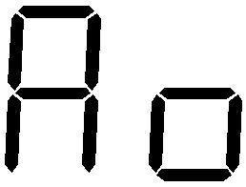 | 4～20mA
表二
注意
- 只有开通变送输出功能时其相关参数选项才会出现。

- 通讯功能
通讯接口：提供RS232C或RS485两种通讯接口供用户选择，支持Modbus RTU协议，波特率----（4800、9600、19200、38400、57600）

- 打印功能
分布范围：在100mm范围内含800个热印点
打印类型：曲线趋势和测量数据
走纸速度：10 mm/h到1990mm/h可设
打印深度：0-3可选，数值越大打印越深
- 供电电源
供电电源：100~240VAC（额定电源电压220VAC），50/60HZ交流电源供电

- 保护功能
断电保护：内置存储器保护参数，断电后永久保存
时钟保护：集成硬件时钟，掉电后也能准确运行

- 误差精度
热电偶冷端补偿误差： ±2℃
时钟误差： ±2 秒/天

- 工作环境
环境温度： 0～50℃（避免日光直晒）
相对湿度： 0～85%R.H（无凝结）
注意
- 禁止在易燃、腐蚀性环境下工作。

- 运输和贮存环境
运输和贮存温度： -20～60℃（避免日光直晒）
运输和贮存湿度： 5～95%R.H（无凝结）

- 仪表净重
净重：≤3.5Kg

- 技术指标说明
注意
- 技术指标为本系列仪表通用指标，功能配置请以实物为准。
- 技术指标若有与实物仪表不相一致时，请以实物为准。
二、安装与接线
2.1 仪表尺寸
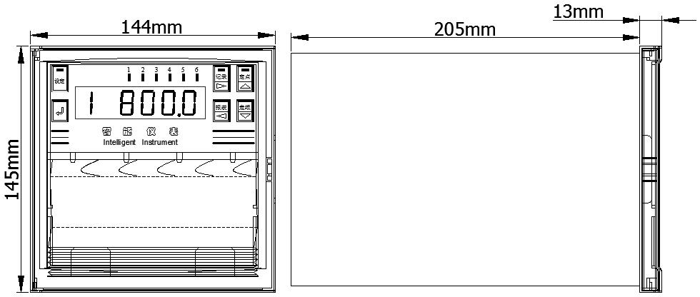

2.2 开孔尺寸
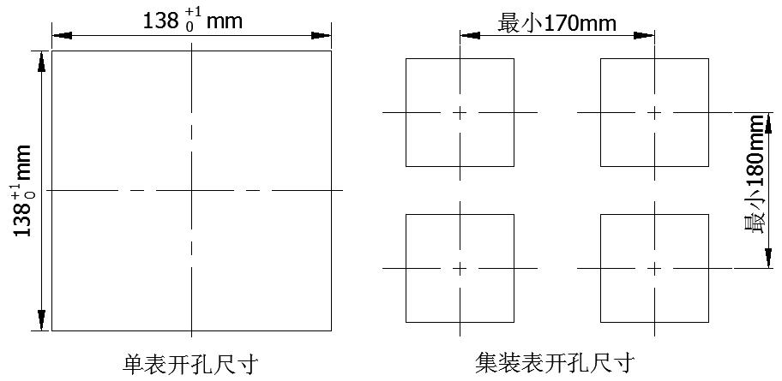

注意
- 当集装表安装时，应参考上图中推荐的仪表间最小间距，以保证必要的散热及装卸空间。

2.3 仪表安装
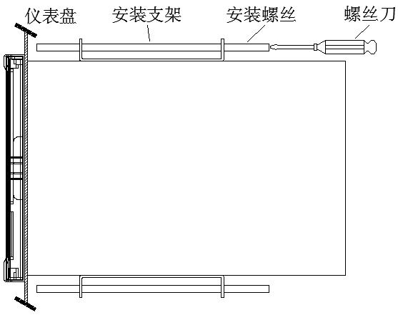

安装方法：
  - 步骤1：将仪表从安装面板（请使用钢板）前方轻轻推入安装孔中，使其紧贴仪表盘。其中安装面板厚度为（2.0~8.0）mm。
  - 步骤2：用仪表所带的安装支架如上图所示用合适的螺丝刀旋紧两个安装支架上的长螺杆进行安装（仪表上下两侧各安装一个支架，仪表盘安装支架所用螺丝是M4标准螺丝）。
  - 步骤3：仪表表体安装完毕后，即可进行信号线和电源线的连接。
注意
- 安装本仪表时请不要左右倾斜，尽量水平安装（可后倾<30°）。
- 由于维修需拆下本机，只需反向旋转螺杆取下安装架，即可轻拉出仪表，请勿受力过重，避免损坏壳体防氧化层。

2.4 仪表接线
2.4.1 接线示意图
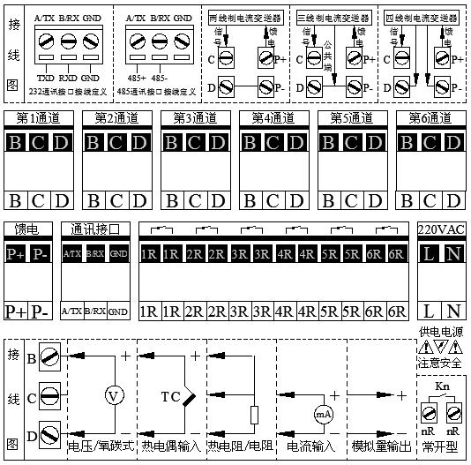

6通道版接线图

注意
- 请断电后按接线图正确接线，禁止带电安装。
- 本说明给出的为基本接线图，当仪表功能与基本接线图相冲突时，请以实物为准。

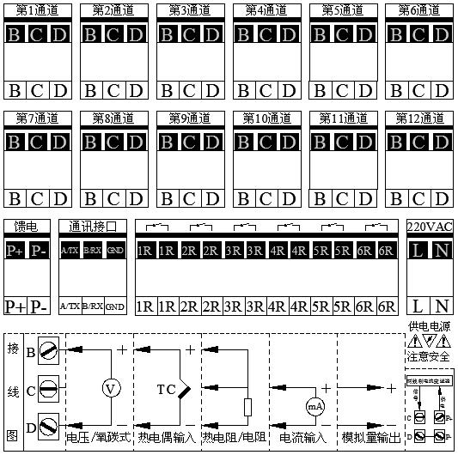

12通道版接线图

2.4.2 交流电源输入接线
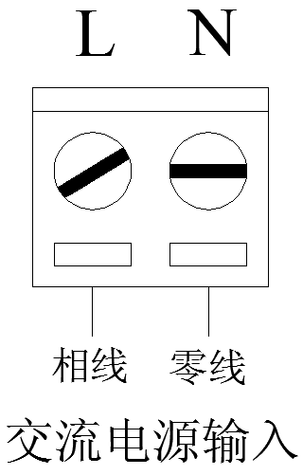

注意
- 工程现场的供电电压须限制在仪表的承受电压范围内。

2.4.3 输入/输出信号接线
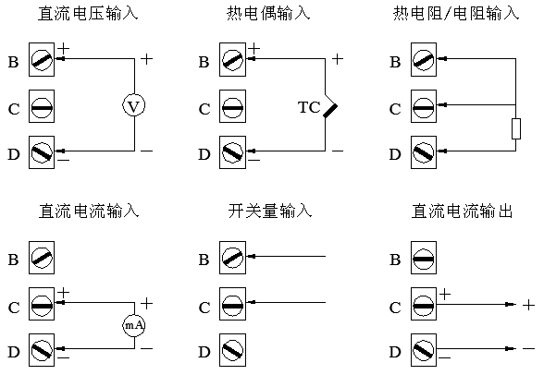

注意
- 开关量输入需在订货时说明，一旦某通道输入信号为开关量信号时，此通道将不再支持模拟量、热电阻、热电偶等信号。
- 其他信号如Pt1000、0-10V等需在订货时说明。

2.4.4 继电器触点输出接线
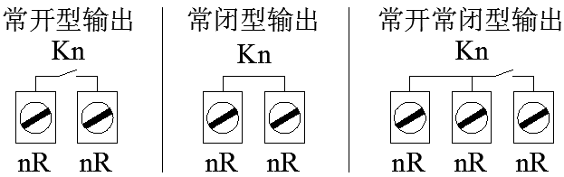

注意
- n=1,2,3,4,5,6（含常开常闭型输出时n最大为4路），接线导线截面积:0.5～2.5mm²，转矩:50Nm。本机默认常开方式出厂，其他方式出厂请在订货时注明。

2.4.5 变送器配电接线
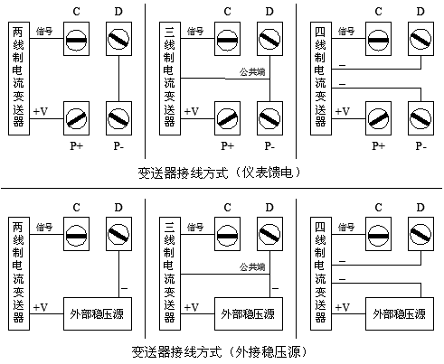

注意
- 本机默认24VDC馈电出厂，其他规格出厂请在订货时注明。
- 当变送器功耗超过本机馈电负荷能力时请用外部稳压源供电。
2.4.6 通讯接口定义及接线
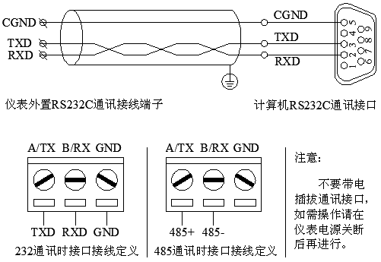

注意
- 请不要带电插拔通讯线缆，如需操作请在仪表供电电源关断后进行。

三、显示及记录方式
3.1 仪表面板
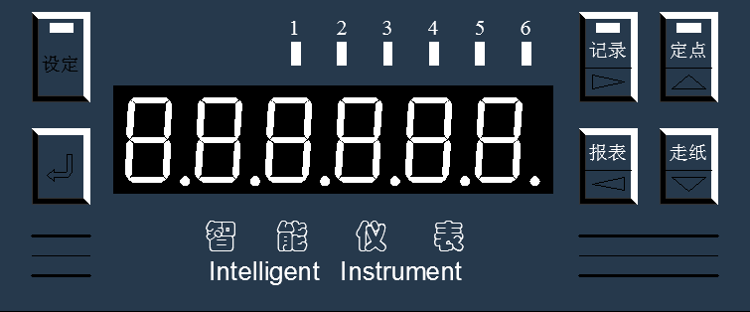

3.2 显示方式
在测量状态下，显示通道号和测量值。
在设定状态下，显示设定内容。
在通道全部关闭时，显示实时时间。
六个指示灯为继电器动作号码提示灯

3.3 记录方式
打印记录曲线 （记录状态，记录指示灯亮）
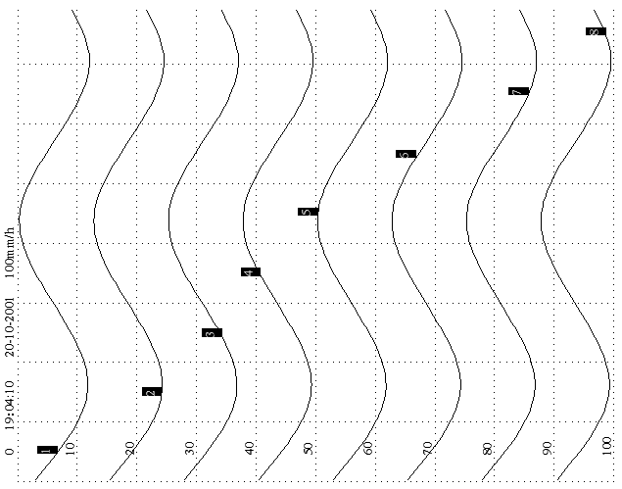

打印设定参数 （在记录指示灯灭时，按【报表键】）
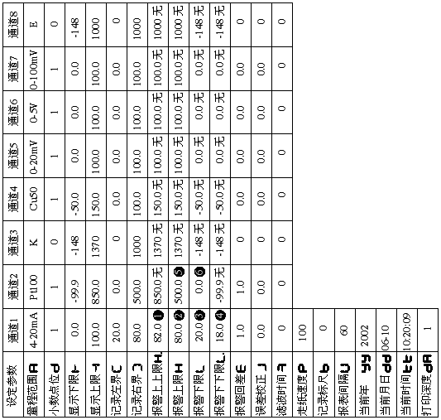

打印测量值数据 （在记录指示灯亮时，按【报表键】）
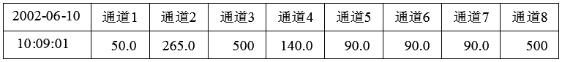

四、键盘功能
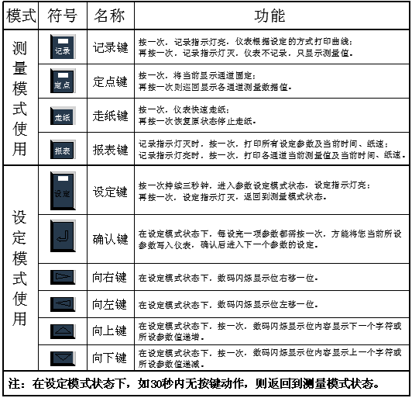

注意
- 本仪表共有六个使用按键，分测量模式使用和设定模式使用，测量模式状态下共有四个操作按钮，设定模式状态下则有六个操作按钮，具体按键功能参见上图标，在设定模式状态下，如30秒内无按键动作，本仪表自动返回到测量模式状态。

五、组态说明
5.1 组态参数显示顺序说明


1  2  3  4  5  6  7  8  9  A  通道号  （10路） |  量程范围 |  |  |  | 00～99 或 
1  2  3  4  5  6  7  8  9  A  通道号  （10路） |  小数点位 | 含变送输出功能时变送通道不显示此栏参数 |  |  |  | 0 ～ 3
1  2  3  4  5  6  7  8  9  A  通道号  （10路） |  变送作用 | 无变送输出功能时则不出现此栏参数 |  |  |  | 0 ～ 1
1  2  3  4  5  6  7  8  9  A  通道号  （10路） |  来源通道 | 无变送输出功能时则不出现此栏参数 |  |  |  | 0 ～ A
1  2  3  4  5  6  7  8  9  A  通道号  （10路） | 显示/变送下限 | -1～9   | ［0 1 2 3 4 5 6 7 8 9］
1  2  3  4  5  6  7  8  9  A  通道号  （10路） | 显示/变送上限 | -1～9  
1  2  3  4  5  6  7  8  9  A  通道号  （10路） | 记录左边界 | -1～9  
1  2  3  4  5  6  7  8  9  A  通道号  （10路） | 记录右边界 | -1～9  
1  2  3  4  5  6  7  8  9  A  通道号  （10路） | 报警上上限 | -1～9  
1  2  3  4  5  6  7  8  9  A  通道号  （10路） |  报警上限 | -1～9  
1  2  3  4  5  6  7  8  9  A  通道号  （10路） |  报警下限 | -1～9  
1  2  3  4  5  6  7  8  9  A  通道号  （10路） | 报警下下限 | -1～9  
1  2  3  4  5  6  7  8  9  A  通道号  （10路） |  报警回差 |  |  |  | 0.0～9.9
1  2  3  4  5  6  7  8  9  A  通道号  （10路） |  误差校正 | -或0 | 000～999
1  2  3  4  5  6  7  8  9  A  通道号  （10路） |  滤波时间 |  |  |  | 00～99
  | 走纸速度 |  | 0010～1990mm/h
  | 记录标尺 |  |  |  |  | 0 ～ A
  | 打印时间间隔 | 0000～9999分钟
  年份 |  | 2 |  | 0 | 00～99
 日期 |  | 月 01～12 |  |  | 日 01～31
  时间 |  | 时 00～23 |  |  | 分 00～59
 打印深度 |  |  |  |  |  | 0 ～ 3
仪表地址 |  |  |  | 001～127
 波特率 |  |  |  |  |  | 0 ～ 5
通讯格式 |  |  |  |  | 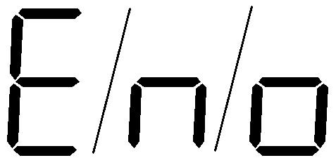 | 1 ～ 2
5.2 组态参数过程说明
在设定模式状态下，用户通过组态来确定各通道量程、记录范围、变送相关、报警相关、误差校正、滤波时间及走纸速度、记录标尺选择、报表打印时间间隔、当前时间、打印深度、仪表地址、波特率、通讯格式等等参数。

5.2.1 组态量程范围及关闭测量通道
本表共有29种输入信号类型及1种输出信号类型（AO），通过编码方式供用户任意选择，具体信号类型量程代码详见【表一】及【表二】。通过组态该项参数，实现输入信号/输出信号的正常测量和显示、记录。信号类型的提示符是：。
关闭某一测量通道时，只需将其通道的信号类型设定为00即可。
变送输出通道信号类型需设为 （需开通变送功能且硬件支持）。
例一：将第一通道的量程范围组态为4～20mA信号；
将第二通道的量程范围组态为AO变送输出。
具体操作：首先查【表一】确定输入信号类型代码是02，然后
按【设定键】三秒钟进入设定模式状态，此时第一位数码管闪烁显示1
按【向右键】使第二位数码管闪烁，按【向上键】使其显示

按【向右键】使第五位数码管闪烁，按【向上键】使其显示0
按【向右键】使第六位数码管闪烁，按【向上键】使其显示2
最终显示：

此时按【确认键】，仪表自动保存已组态内容。
继续上述类似步骤操作设置第二通道为AO变送输出，则

最终显示：

此时按【确认键】，仪表自动保存已组态内容。
继续以下操作或按【设定键】退出设定模式状态。

5.2.2 组态小数点位数（输入信号）或变送正反作用（AO）
小数点位数的提示符是：，在组态显示范围前，先组态小数点位数，小数点位数只在量程代码为输入信号时才出现，在量程代码为输出信号（AO）时则不显示小数点位数。小数点位数组态代码范围是0～3，其含义是0对应个位〔第六位数码管〕，1对应十位〔第五位数码管〕，2对应百位〔第四位数码管〕，3对应千位〔第三位数码管〕。变送正反作用只在AO输出时出现（在量程范围组态成AO后此项参数将替代小数点位数出现为变送正反作用），其提示符是：。其中正作用为0，反作用为1，在默认变送范围时正作用下变送范围下限对应输出4mA，变送范围上限对应输出20mA；反作用下变送范围下限对应输出20mA，变送范围上限对应输出4mA。从例三中我们看到显示范围是0.0～100.0°C，小数点位数为1位，即第五位数码管上显示，其对应代码是1。故按以下操作进行小数点位数组态。
按【设定键】三秒钟进入设定模式状态，此时第一位数码管闪烁显示1
按【向右键】使第二位数码管闪烁，按【向上键】使其显示
按【向右键】使第六位数码管闪烁，按【向上键】使其显示1

最终显示：
此时按【确认键】，仪表自动保存已组态内容。
若系统第二通道变送作用为正作用，可按上述类似步骤操作

最终显示：

此时按【确认键】，仪表自动保存已组态内容。
继续以下操作或按【设定键】退出设定模式状态。

5.2.3 组态变送来源通道（AO）
变送来源通道的提示符是：，变送来源通道可选任一输入通道序号来作为变送来源。其中变送来源通道设为0时则表示无通道来源，当设为AO变送通道序号时则无效。
例二：第二通道的AO变送来源通道组态为第一通道。
具体操作：组态量程范围见【例一】，组态变送来源通道见上述5.2.2，在此基础上继续以下操作。
按【设定键】三秒钟进入设定模式状态，此时第一位数码管闪烁显示2
按【向右键】使第二位数码管闪烁，按【向上键】使其显示
按【向右键】使第六位数码管闪烁，按【向上键】使其显示1

最终显示：

此时按【确认键】，仪表自动保存已组态内容。
继续以下操作或按【设定键】退出设定模式状态。

5.2.4 组态显示范围（输入信号）或变送范围（AO）
显示范围/变送范围分为显示下限/变送下限和显示上限/变送上限，其提示符是：和。显示下限/变送下限与量程范围/变送范围下限对应，显示上限/变送上限与量程范围/变送范围上限对应，通过对显示范围/变送范围的组态可以实现输入信号/输出信号的显示和标度变换功能。
注意
- 输入信号为电流、电压时需要设定显示范围，并可设定小数点位置。输入信号为热电偶、热电阻时不需设定显示范围。AO输出时需设定变送范围，不可设定小数点位置。
例三：第一通道量程范围为4～20mA，显示范围是0.0～100.0°C。
第二通道的AO变送范围为20.0~80.0。
具体操作：组态量程范围见【例一】，在此基础上继续以下操作。
①组态显示下限
按【向上键】使第二位数码管闪烁显示 
按【向右键】使第三位数码管闪烁，按【向上键】使其显示0
按【向右键】使第四位数码管闪烁，按【向上键】使其显示0
按【向右键】使第五位数码管闪烁，按【向上键】使其显示0
按【向右键】使第六位数码管闪烁，按【向上键】使其显示0


最终显示：
此时按【确认键】，仪表自动保存已组态内容。

②组态显示上限
按【向上键】使第二位数码管闪烁显示 
按【向右键】使第三位数码管闪烁，按【向上键】使其显示1
按【向右键】使第四位数码管闪烁，按【向上键】使其显示0
按【向右键】使第五位数码管闪烁，按【向上键】使其显示0
按【向右键】使第六位数码管闪烁，按【向上键】使其显示0
最终显示：

此时按【确认键】，仪表自动保存已组态内容。

③组态变送上下限
按上述①②步骤类似操作去设置第二通道相应的变送范围上
下限即可，继续以下操作或按【设定键】退出设定模式状态。

5.2.5 组态记录边界（输入信号）及关闭通道记录
记录边界分为记录左边界和记录右边界，其提示符是：和。记录左边界与记录纸的零点对应，记录右边界与记录纸的100%刻度处对应，通过对记录边界的设定，可实现输入信号曲线的实时记录和曲线迁移功能，避免重要曲线间的相互干扰。变送通道中不出现此参数。
关闭某一通道记录，只需将其通道的左边界和右边界设定为相同值即可。
例四：第一通道量程范围为4～20mA，显示范围为0.0～100.0°C；记录范围是20.0～80.0°C。
具体操作：组态量程范围见【例一】，组态显示范围见【例三】，在此基础上继续以下操作。
①组态记录左边界
按【向上键】使第二位数码管闪烁显示 
按【向右键】使第三位数码管闪烁，按【向上键】使其显示0
 按【向右键】使第四位数码管闪烁，按【向上键】使其显示2
按【向右键】使第五位数码管闪烁，按【向上键】使其显示0
按【向右键】使第六位数码管闪烁，按【向上键】使其显示0 

最终显示：
此时按【确认键】，仪表自动保存已组态内容。

②组态记录右边界
按【向上键】使第二位数码管闪烁显示 
按【向右键】使第三位数码管闪烁，按【向上键】使其显示0
 按【向右键】使第四位数码管闪烁，按【向上键】使其显示8

按【向右键】使第五位数码管闪烁，按【向上键】使其显示0
按【向右键】使第六位数码管闪烁，按【向上键】使其显示0
最终显示：
此时按【确认键】，仪表自动保存已组态内容。
继续以下操作或按【设定键】退出设定模式状态。

5.2.6 组态报警阀值及继电器触点输出
本仪表报警组态含报警上上限、报警上限、报警下限、报警下下限，其提示符分别是：、、、 。本仪表最多可支持六路继电器供用户任意组合使用（1-6个触点分别对应6个继电器）。变送通道中不出现此参数。
例五：第一通道量程范围为4～20mA，显示范围为0.0～100.0°C，记录范围是20.0～80.0°C。报警上上限为82.0°C，1号继电器输出。报警上限为80.0°C，2号继电器输出。报警下限为20.0°C，3号继电器输出。报警下下限为18.0°C，4号继电器输出。
具体操作：组态量程范围见【例一】，组态显示范围见【例三】，组
态记录范围见【例四】，在此基础上继续以下操作。
①组态报警上上限
按【向上键】使第二位数码管闪烁显示 
按【向右键】使第三位数码管闪烁，按【向上键】使其显示0
按【向右键】使第四位数码管闪烁，按【向上键】使其显示8
按【向右键】使第五位数码管闪烁，按【向上键】使其显示2
按【向右键】使第六位数码管闪烁，按【向上键】使其显示0
按【向右键】使数码管上方继电器输出指示灯闪烁
按【向上键】使1号继电器指示灯闪烁
❶

最终显示：
此时按【确认键】，仪表自动保存已组态内容。

②组态报警上限
按【向上键】使第二位数码管闪烁显示 
按【向右键】使第三位数码管闪烁，按【向上键】使其显示0
⬥
⬥
❒
按【向右键】使第四位数码管闪烁，按【向上键】使其显示8
按【向右键】使第五位数码管闪烁，按【向上键】使其显示0
按【向右键】使第六位数码管闪烁，按【向上键】使其显示0

按【向右键】使数码管上方继电器输出指示灯闪烁
按【向上键】使2号继电器指示灯闪烁
❷
最终显示：

此时按【确认键】，仪表自动保存已组态内容。
③组态报警下限
按【向上键】使第二位数码管闪烁显示 
按【向右键】使第三位数码管闪烁，按【向上键】使其显示0
⬥
⬥
❒
按【向右键】使第四位数码管闪烁，按【向上键】使其显示2
按【向右键】使第五位数码管闪烁，按【向上键】使其显示0
按【向右键】使第六位数码管闪烁，按【向上键】使其显示0
按【向右键】使数码管上方继电器输出指示灯闪烁
按【向上键】使3号继电器指示灯闪烁
❸

最终显示：

此时按【确认键】，仪表自动保存已组态内容。

④组态报警下下限
按【向上键】使第二位数码管闪烁显示 
回差
闭合
释放

下限 测量值
按【向右键】使第三位数码管闪烁，按【向上键】使其显示0
⬥
⬥
❒
按【向右键】使第四位数码管闪烁，按【向上键】使其显示1
按【向右键】使第五位数码管闪烁，按【向上键】使其显示8
按【向右键】使第六位数码管闪烁，按【向上键】使其显示0
按【向右键】使数码管上方继电器输出指示灯闪烁
按【向上键】使4号继电器指示灯闪烁
❹

最终显示：
此时按【确认键】，仪表自动保存已组态内容。
继续以下操作或按【设定键】退出设定模式状态。
注意
- 报警必须遵循以下原则：显示下限≤报警下下限≤报警下限＜报警上限≤报警上上限≤显示上限。每个通道最多可占用四个触点。同一个报警触点可以同时被不同的通道占用。此时触点状态（结果）与报警状态（条件）的关系是逻辑“或”的关系。比如，将某两个通道的报警都选为触点1，则只要这两个通道中有一个通道发生报警时，触点1就会动作。

5.2.7 组态报警回差
为防止当信号在报警阀值附近振荡时，继电器频繁动作，它可以为报警的发生值和解除值设定一个差值（滞后），其提示符是：
具体作用如下： 测量值达到报警值时，继电器立即闭合，但回到报警值时报警不会立即消除，要等到继续回落到一定值时才消除报警。使继电器触点释放。变送通道中不出现此参数。
例六：第一通道回差组态为5.0%，上限报警为80.0°C，下限报警为20.0°C，量程范围为0~100，则当发生了上限报警以后，仪表在测量值小于80-100*5%=75时，才撤销此次报警，同理，当发生了下限报警以后，仪表在测量值大于20+100*5%=25时，才撤销此次报警。
具体操作：组态量程范围见【例一】，组态显示范围见【例三】，组
态记录范围见【例四】，组态报警阀值及继电器输出触点见【例五】，
在此基础上继续以下操作。

按【向上键】使第二位数码管闪烁显示 
按【向右键】使第三位数码管闪烁，按【向上键】使其显示0
按【向右键】使第四位数码管闪烁，按【向上键】使其显示0
按【向右键】使第五位数码管闪烁，按【向上键】使其显示5
按【向右键】使第六位数码管闪烁，按【向上键】使其显示0
最终显示：

此时按【确认键】，仪表自动保存已组态内容。
继续以下操作或按【设定键】退出设定模式状态。
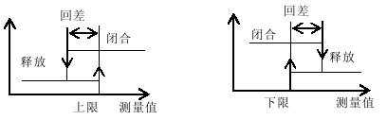

5.2.8 组态误差校正
本仪表允许用户校正显示值的偏差值，显示值=测量值+校正值，一般情况下，应将校正值设置为0。误差最大校正范围是–99.9°C ～ 99.9 °C。其提示符是：。变送通道中不出现此参数。
例七：假设对第一通道进行误差校正为正1 . 5 °C或为负1 . 5 °C
具体操作：
按【设定键】三秒钟使仪表进入设定状态，此时第一位数码管闪烁1
按【向右键】使第二位数码管闪烁，按【向上键】使其显示 
按【向右键】依次设定后四位数码管为误差校正值。
调整为正1 . 5 °C时 , 则组态显示为:


调整为负1 . 5 °C时 , 则组态显示为：


此时按【确认键】，仪表自动保存已组态内容。
继续以下操作或按【设定键】退出设定模式状态。

5.2.9 组态滤波时间
滤波时间的设置有助于提高信号的平滑程度，其范围为0-99秒，滤波时间越长信号越平滑但响应越慢，其提示符是 ，变送通道中不出现此参数。其计算方法为
$$\text{显示值}=\frac{\text{上次测量值}×\text{滤波时间常数}+\text{本次测量值}}{\text{滤波时间常数}+1}$$
例八：假设对第一通道进行滤波组态为05秒。
具体操作：
按【设定键】三秒钟使仪表进入设定模式状态，此时第一位数码管闪烁1
按【向右键】使第二位数码管闪烁，按【向上键】使其显示
按【向右键】依次设定后四位数码管为滤波时间值。


最终显示：

此时按【确认键】，仪表自动保存已组态内容。
继续以下操作或按【设定键】退出设定模式状态。

5.2.10 组态走纸速度

走纸速度的提示符是。本仪表走纸速度范围是0010～1990mm/h，用户组态时只需输入所需走纸速度对应的数字(一般为整十即可)。在记录纸上每隔100mm打印一次当前走纸速度。
例九：若将走纸速度设为100mm/h。
具体操作：
按【设定键】三秒钟进入设定模式状态，此时第一位数码管闪烁，
多次按【向上键】使其显示 
按【向右键】使第三位数码管闪烁，按【向上键】使其显示0
按【向右键】使第四位数码管闪烁，按【向上键】使其显示1
按【向右键】使第五位数码管闪烁，按【向上键】使其显示0
按【向右键】使第六位数码管闪烁，按【向上键】使其显示0

最终显示：

此时按【确认键】，仪表自动保存已组态内容。
继续以下操作或按【设定键】退出设定模式状态。

5.2.11 组态记录标尺
记录标尺的提示符为：，可设定的数值为0～A。其中0表示以0～100的刻度为记录标尺，1～A表示以对应通道的记录边界为记录标尺。记录标尺在记录纸上每隔100mm打印一次。
例十：选择第一通道记录边界[20.0～80.0]为记录标尺为：
具体操作：
按【设定键】三秒钟进入设定模式状态，此时第一位数码管闪烁，
多次按【向上键】使其显示
按【向右键】使第六位数码管闪烁，按【向上键】使其显示1
则表示本记录仪以第一通道的记录边界20.0～80.0的刻度作为记录标尺；选择其他通道记录边界为记录标尺时以此类推。

最终显示：

此时按【确认键】，仪表自动保存已组态内容。
继续以下操作或按【设定键】退出设定模式状态。

5.2.12 组态自动打印测量数据时间间隔
自动打印测量数据时间间隔的提示符为：。本仪表记录方式有三种：纯曲线记录；纯测量数据记录；曲线和测量数据混合记录。
①纯曲线记录：将走纸速度组态为0010～1990之间的任意值，测量数据打印时间间隔组态为0000，此后仪表将按用户组态设定的走纸速度进行纯曲线记录。
②纯测量数据记录：将走纸速度组态为0000，测量数据打印时间间隔组态为0000～9999之间的任意值，此后仪表将按用户组态设定的测量数据打印时间间隔进行纯测量数据记录。

③曲线和测量数据混合记录：将走纸速度组态为0010～1990之间的任意值，测量数据打印时间间隔设为0000～9999之间的任意值，此后仪表将按用户组态设定的走纸速度和测量数据打印时间间隔进行曲线和测量数据混合记录。
例十一：测量数据打印时间间隔设为3小时进行曲线和测量数据混合记录。
具体操作：将测量数据打印时间间隔3小时换算成180分钟
按【设定键】三秒钟进入设定模式状态，此时数码管第一位闪烁，
多次按【向上键】使第一位数码管显示 
按【向右键】使第三位数码管闪烁，按【向上键】使其显示0
按【向右键】使第四位数码管闪烁，按【向上键】使其显示1
按【向右键】使第五位数码管闪烁，按【向上键】使其显示8
按【向右键】使第六位数码管闪烁，按【向上键】使其显示0

最终显示：

此时按【确认键】，仪表自动保存已组态内容。
继续以下操作或按【设定键】退出设定模式状态。

5.2.13 组态日期和时间

日期和时间提示符是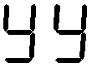、和，分别表示年、月、日和时、分，在记录纸上每隔100mm打印一次当前日期和时间，集成时钟即使掉电也能准确运行。
例十二：日期2002年6月10日, 时间10时20分
具体操作：
按【设定键】三秒钟进入设定状态，此时第一位数码管闪烁，
多次按【向上键】使第一位和第二位闪烁显示 
『第三、四位数码管不考虑』
按【向右键】使第五位数码管闪烁，按【向上键】使其显示0
按【向右键】使第六位数码管闪烁，按【向上键】使其显示2
此时按【确认键】, 第三、四位数码管自动转换成20 

最终显示：

仪表自动保存已组态内容。
以上完成后，第一、二位数码管闪烁, 按【向上键】使其显示
按【向右键】使第三位数码管闪烁，按【向上键】使其显示0按【向右键】使第四位数码管闪烁，按【向上键】使其显示6
按【向右键】使第五位数码管闪烁，按【向上键】使其显示1
按【向右键】使第六位数码管闪烁，按【向上键】使其显示0


最终显示：

此时按【确认键】，仪表自动保存已组态内容。
以上完成后，第一、二位数码管闪烁,按【向上键】使其显示按【向右键】使第三位数码管闪烁，按【向上键】使其显示1按【向右键】使第四位数码管闪烁，按【向上键】使其显示0
按【向右键】使第五位数码管闪烁，按【向上键】使其显示2
按【向右键】使第六位数码管闪烁，按【向上键】使其显示0

最终显示：
此时按【确认键】，仪表自动保存已组态内容。
继续以下操作或按【设定键】退出设定模式状态。

5.2.14 组态打印深度
打印深度数值越大打印越深，范围是：0～3。提示符是：
例十三：我们将打印深度设定为2，具体操作：
按【设定键】三秒钟进入设定模式状态，此时数码管第一位闪烁，多次按【向上键】使第一位和第二位数码管显示
按【向右键】使第六位数码管闪烁，按【向上键】使其显示2

最终显示：
此时按【确认键】，仪表自动保存已组态内容。
继续以下操作或按【设定键】退出设定模式状态。

5.2.15 组态仪表地址【通讯时需与上位机设置一致】
地址是在仪表组成网络时用以区别的，它是仪表在网络中的标
识。上位机软件以此来访问仪表；同一个通讯网络中本机地址可在001～127间设置，不可重复。其提示符是：
例十四：若将仪表与上位机通讯的地址设定为001，具体操作：
按【设定键】三秒钟进入设定模式状态，此时数码管第一位闪烁，多次按【向上键】使第一二位数码管显示
按【向右键】使第四位数码管闪烁，按【向上键】使其显示0
按【向右键】使第五位数码管闪烁，按【向上键】使其显示0
按【向右键】使第六位数码管闪烁，按【向上键】使其显示1

最终显示：
此时按【确认键】，仪表自动保存已组态内容。
继续以下操作或按【设定键】退出设定模式状态。

5.2.16 组态波特率【通讯时需与上位机设置一致】
波特率即调制速率，范围是：0～5，其中0表示1200, 1表
示4800, 2表示9600, 3表示19200, 4表示38400, 5表示57600 。其提示符是：
例十五：若将仪表与上位机通讯的波特率设定为19200，具体操作：
按【设定键】三秒钟进入设定模式状态，此时数码管第一位闪烁，多次按【向上键】使第一二位数码管显示
按【向右键】使第六位数码管闪烁，按【向上键】使其显示3

最终显示：

此时按【确认键】，仪表自动保存已组态内容。
继续以下操作或按【设定键】退出设定模式状态。

5.2.17 组态通讯格式【通讯时需与上位机设置一致】
包含校验位、停止位等通讯格式（数据位8位固定），其中校验位E为偶校验，o为奇校验，n为无校验；停止位为1或2。通讯格式的提示符是：
例十六：若将仪表与上位机的通讯格式设定为奇校验位、2位停止位，具体操作：

按【设定键】三秒钟进入设定模式状态，此时数码管第一位闪烁，多次按【向上键】使第一二位数码管显示
按【向右键】使第五位数码管闪烁，按【向上键】使其显示o
按【向右键】使第六位数码管闪烁，按【向上键】使其显示2


最终显示：
此时按【确认键】，仪表自动保存已组态内容。
继续以下操作或按【设定键】退出设定模式状态。

5.2.18 功能组态
    - 组态导出：组态备份至优盘根目录，导出文件格式和名称固定不可更改组态，同一优盘根目录中只能存一个组态备份文件，不同参数的各仪表导出组态备份文件请分开存储，避免被新导出组态备份文件所覆盖。
    - 组态导入：插入优盘后自动检索优盘根目录中相应的组态备份文件。
    - 注意：
- 不同系统软件版本间不可进行组态导入导出功能。
- 请勿篡改文件格式和内容致使文件破损，文件破损时组态导入无效。
组态导出：
将优盘插入USB插口，系统自动进入组态导出界面，界面显示：
此时光标在第一、第二数码管闪烁，按【向右键】使第五、第六数码管闪烁，按【确认键】使LED从1至6慢慢全部点亮，说明导出组态成功。
组态导入：
将优盘插入USB插口，系统自动进入组态导出界面，此时数码管第一、第二位闪烁，按一次【向下键】使其显示如下界面：
此时光标在第一、第二数码管闪烁，按【向右键】使第五、第六数码管闪烁，按【确认键】使LED从1至6慢慢全部点亮，说明导入组态成功。

六、仪表结构与维护及服务指南
6.1 结构特点
仪表的结构由外壳和机芯组成，机芯又包括折纸机构、走纸减速机构和热印机构等。为了便于更换记录纸，折纸机构设计成可摇出的形式。更换记录纸时，向下压住定位片，折纸机构会自动弹出。
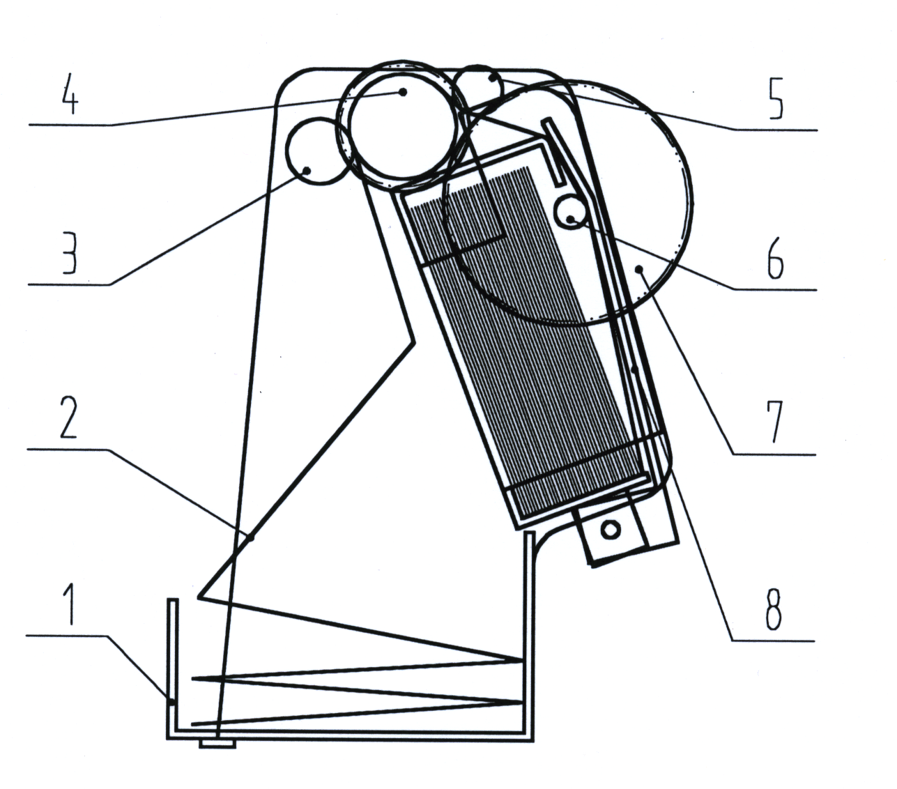
1. 折纸架 2. 记录纸 3. 导纸算珠 4. 胶辊
5. 导纸杠 6. 导纸杠 7. 齿轮 8. 压纸板

6.1.1 换纸方式
❶ 取下折纸机构，将其放在平稳的桌面上。*折纸机构不要磕碰。
❷ 用手将件8【压纸板】向外侧搬动，放入一叠新纸。
❸ 将纸的一端抽出几折, 绕过件6【导纸杠】, 塞入件5【导纸杠】
与件4【胶辊】的空隙，转动件4使纸导出，将纸均匀地包裹
在件4上*这时纸的热印面应朝上。
❹ 用手将抽出的纸塞入件4【胶辊】, 件3【导纸算珠】之间。
*这时纸的折线应尽可能的平行于件4的轴线
❺ 用手搬动件7【齿轮】, 使纸均匀地向下导入, 自然折叠。
*这时纸的折叠方向一定是其原来的折叠方向。
❻ 当一叠纸用完时, 只需将纸取出。
❼ 每次记录纸的更换，重复上述过程。 注: * 表示提醒注意
❽ 当更换记录纸完毕，折纸机构不能推入机芯正确位置时，按走纸键的同时慢慢推入。切不可强行用力，以免损坏齿轮。

6.2 仪表维护
❶该仪表的日常维护量较少，一般来说，只要保持热印头清洁即可，请及时取出已打印记录纸以避免记录纸因堆积高度过高而卷入胶辊与导纸算珠中致使卡纸现象，影响仪表使用寿命。
❷有时外来赃物可能沾在热印头上，使热印记录褪色，在记录纸上出现一个亮条，当出现此现象时，热印头就需要清洗了。
❸清洗方法：取出折纸机构，用清洁湿巾或软布或棉花蘸酒精擦洗，沿着热印头长度方向轻轻地来回擦拭热印点，将赃物擦掉。

6.3 服务指南
尊敬的用户：
您好！
感谢您选择了本系列有纸记录仪表。本公司将以优质的服务答谢您对我公司的信任。
我们建议您在初次使用前，务必仔细阅读 “保修原则”部分，这一步骤将方便您使用本系列智能仪表，了解可享受的保修服务等信息。
初次使用本系列智能仪表，首先核对产品的实际配置与仪表配置单是否一致，随机资料、配件是否齐全。如有异议请先与我们联系。
❶读随机资料：请认真阅读随机资料和保修原则，并完整收存。
❷在购机后，妥善保管好购机发票，仔细填写下表，以便您享受到相应服务。
保修原则：
  - 维修周期：自收到产品之日起五个工作日。
  - 维修费用：
❶本系列智能仪表免费保修期为壹年（产品质量问题）。
❷保修期自用户购买之日起计算，以用户的购买发票（注明产品型号、主机序列号）或复印件为凭证。若无法提供发票者，则依我公司出品之日起计算。
❸保修期内，由于客户使用不当而损坏的产品，或客户已开启产品合格封条，需收一定费用。产品修复后，可再免费保修半年。
  - 客户须知：
❶请务必将产品寄回，并附带产品故障说明，帮助工
程师尽快修复。
❷请准确填写电话/传真号码，通讯地址及联系人，以
便维修品返还。
❸若您希望工程师去现场进行维修，则须负担由此产
生的费用。
❹公司一般以快件方式送回（不附保险），若需以其他
方运输，请在表内注明，并支付相关费用。

七、故障分析及排除
本有纸记录仪采用了先进的生产工艺，出厂前进行了严格的测试，大大提高了仪表的可靠性。常见的故障一般是操作或参数设置不当引起的。若发现无法处理的故障，请记录故障现象并及时和我们联系。以下是本仪表在日常应用中的一些故障想象及处理措施：

故障现象 | 原因分析 | 处理措施
仪表通电不工作 | 1》电源线接触不良  2》电源开关未闭合 | 检查电源
信号显示与记录不符 | 1》信号类型组态有误  2》接线错误  3》输入信号错误  4》量程范围组态有误 | 1》检查组态  2》检查信号线  3》检查信号源  4》检查组态
显示正确，记录曲线不正确 | 1》记录左右边界组态有误  2》走纸速度组态有误 | 1》正确组态记录边界及标尺  2》正确组态走纸速度
有显示，无热印记录 | 1》记录纸装反 | 1》正确安装记录纸（用指甲在记录纸上划过，有黑色划痕的为正面【向上】）
显示–––– | 1》输入信号不正常 | 1》检查外部信号源输入
报警输出不正常 | 1》报警极限组态错误  2》报警触点被其它通道共享  3》没有设置报警触点 | 1》重新组态极限值  2》取消其它报警触点  3》正确组态报警触点
配电输出遇到问题 | 1》变送器与仪表接线错误  2》多个变送器供电超过本仪表标配的配电（配电<30mA） | 1》正确接线  2》使用外部稳压源供电或返厂定制最大负载
通讯不上 | 1》通讯电缆线没接好  2》通讯参数设置错误  3》通讯串口设置错误 | 1》正确连接通讯线  2》记录仪和PC机通讯参数设置相一致  3》设置正确的通讯COM口 （确认未被其他程序占用）
变送输出遇到问题 | 1》变送输出不来  2》变送输出与实际不符 | 1》检查信号来源是否已开通  2》设置正确的变送范围

八、附加/定制功能说明

